“构建学校、家庭、社会协同教育机制”征文

案 例

题目：家校合力 让学生爱上运动

单位名称：大峪一小
作者：刘金娥

题目：家校合力 让学生爱上运动

内容摘要：让学生爱上运动，是每一位家长的希望，更是班主任老师的希望。然而现实中，很多学生对运动没有兴趣，如何激发学生的运动兴趣？作为班主任，从原因分析开始，建立一系列的改进方案，家校合力，让孩子爱上运动，全面、健康、可持续发展。

关键字：运动 家校协同

家校合力 让学生爱上运动
孩子是国家的未来，健康的体魄是根本，应该让孩子从小养成爱运动的好习惯。
缘起：忧心的“一幕幕”
去年刚接班两个月，就发现每周都有因病请假的孩子，短信接了一条又一条：“老师，孩子头疼，请一天假。”“老师，孩子说眼睛不舒服……”“老师，孩子身体有些不适，就不要参加户外活动了……”。 每天早上别的班都能一键上报全勤，而我则一一上报请假原因；到月底退餐人员别的班只有一两个，而我班则一串，且需占用一定时间让他们排队签字领钱；再看每天来的孩子，上操时也有2-3在后面见习（后来到了冬天更是多6-7），记得最多一天达9人请假未到校。每当科任老师问我班里怎么缺那么多人时我都无语。是呀，都四年级了，孩子身体素质怎么这么差？我去问原来的班主任，他说一直就这样。这样怎么行？孩子体育锻炼不足、体质下降是一个不争的现实问题，班里小胖墩、“豆芽菜”、近视眼等比比皆是，令人堪忧。孩子是国家的未来，健康的体魄是根本，难道孩子和家长的头脑里,没有丝毫的锻炼意识？ 如果都知道，那为什么会有如此行为？ 当务之急是梳理问题，查找原因，为此我决定尽我所能改变这一现状，即第一步“家校合力共同营造孩子们健康成长的空间，让孩子爱上运动”。
追因:为何不爱运动
首先要弄清学生不爱运动的原因，做到心中有数。课下我和几位班委一起拟订了一份调查问卷，并在班内做了调查统计，初步了解到了学生不爱运动的原因：
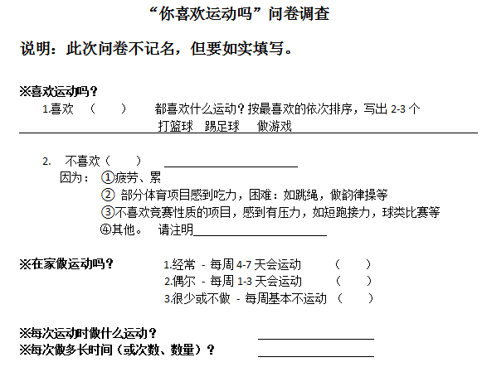

通过问卷和交流获悉36孩子中①1个孩子因有过敏症加上家长娇惯一年四季不做运动；②有26人选择喜欢；③9人不喜欢，其中1人因为有咽炎一运动就得喝水，水瓶不离身，因此觉得麻烦就不爱运动了；其他有的因为不喜欢跑步，觉得太累跑不动；有的因为某些项目自己学不会，做不到觉得很吃力，有压力……
36人中在家经常做运动的不足三分之一，原因是没有时间，有的尽管短时间做完学校的作业，还要完成家长安排的内容；有的则是被电子产品占据了时间，看动画片或同学之间联机玩游戏；有的则是利用大把时间来看书……那不足三分之一运动的学生不是出去和小伙伴玩耍就是和家长散步，时间大概在1小时左右。
由此可见，造成学生身体素质差的原因如下：
1.懒惰。每个人都是懒惰的，孩子们也是一样的，怕吃苦，怕累。
2.没兴趣。很多孩子对于电脑游戏和动画片都是非常有兴趣的，对于运动在他们眼中就是浪费时间提不起来兴趣。
3.没目标。孩子在运动的过程中漫无目的，不知道自己在干什么。在运动中没有获得感和成就感。
4.没自信和毅力。对于自己做不好的事情轻言放弃，不想再尝试，怕嘲笑。
5.三分之一家长知道带孩子户外活动，但没有锻炼的目标计划。三分之二家长有的因重视学习，只得舍弃运动的时间；有的则没意识规划孩子的体育锻炼。
有效的问卷调查与倾心交流后的问题分析，让我获悉了一条又一条珍贵的信息，找到了学生不爱运动的原因。为下一步制定方案打下扎实基础。
举措：制定改进方案
运动是孩子的天性，所有孩子都应该喜欢运动，那如何让不爱运动的孩子爱上运动呢？作为班主任的我需要动动脑筋了。
1.培养兴趣。兴趣是人对外界环境一定的现象与事物在认识或实践中产生的心理倾向。对于孩子们而言，爱玩是天性，玩就是孩子对体育活动产生的一种心理倾向，是对体育活动的直接兴趣。因此，玩在体育运动中能很好的激发孩子对体育的兴趣，满足探索的需求，享受探索满足后的乐趣。所以我利用大课间将运动游戏化。把玩和运动结合在一起，比如红极一时的撕名牌……这类游戏本身就需要很大的运动量，不仅使孩子获得了快乐，又锻炼了身体。何乐而不为？
2.树立榜样。挑选班中各个运动项目精英，并建议他们们成立自己的俱乐部，如篮球队、足球队、长跑、短跑、8字跳绳队……利用中午或大课间时间各俱乐部进行技术培训，培训前要制定出活动方案，由体育老师批准后方可实施。接下来就是自愿报名，特别是关注不爱运动者，可以利用朋友关系等招募进俱乐部，促运动。
3.建立帮扶机制。首先建立不爱运动人员档案。我将这9人的基本情况和当前运动困难记录在册，建立帮扶档案，及时了解帮扶工作的进展和学生的变化情况，根据情况随时调整帮扶计划，确保帮扶工作取得成效。其次在结对帮扶活动中，加强思想引导，帮助其缓解心理压力，走出心理误区，使他们正视所处问题，以坚定乐观、积极向上的态度面对困境，不断增强运动的信心，多鼓励，经常进行心理慰藉等。同时安排帮扶具体责任人，把帮扶工作纳入班级评比。真正让帮扶工作落地生根。
4.制定有效的评价机制。 首先，我在学生中做了一个小调研，即“你们最想要的是什么？”于是，有的小组说想上体育课或篮球课，有的说要看电影，有的说要一节课自由看课外书，有的说想当周不写作业……学生说出了五花八门的愿望。于是，我就将所有可行的愿望写下来，做成纸签，每周由坚持锻炼，认真锻炼，锻炼有进步的学生和优秀俱乐部部长，抽到哪个福利就享用哪一福利。
求援：借助多重的合力
家校合作有利于形成强大的教育合力。家庭教育与学校教育只有紧密合作，互相配合，才能促孩子健康发展。
一、诚挚沟通
随着双减政策的深入推进，家长们也都开始转变观念，不再把学业当成评价孩子的唯一标准，转而关注孩子的全面发展。为此我伴着《北京市义务教育体育与健康考核评价方案》的落实的东风，以学校召开《运动从小养成 健康伴我成长》家长会为契机，展开对家长的一次思想的冲击教育。号召家长一起关注孩子的身体健康。
1.思想上要重视体育锻炼。 通过家长会，告知家长不管以前您的孩子是什么情况？希望我们从现在开始，都能认识到体育健康，体育锻炼对我们的重要性，认识到了，就是一个好的开始，因为有认识就能够有行动。
2.行动上开始去锻炼。很多人确实都有拖延症，明明知道体育健康很重要，锻炼很重要，但是想到和做到中间还是有一个差距，有的就觉得，哎，明天再说吧，但是孩子的童年不能重来，身体的健康不能像手机一样啊，我们可以恢复一下出厂设置，既然非常重要，那么我们就从现在开始，因为运动是一个长期的、循序渐进的，可以形成习惯的事儿，儿童他的自觉性、自律性比较差，那么他就需要我们成人的鼓励、影响、带动和监督。我们就要从自身做起，监督孩子，带动孩子。和孩子一起制定锻炼的计划，监督孩子实施，孩子的自身条件都不一样，那么在这里建议家长不要着急，锻炼不是一蹴而就的事儿，学生的身体素质也不是锻炼一天，两天立刻就好的，我们要看到。孩子的进步，不要拿孩子和别人家的孩子比，他只要明天他比今天跳多跳了一个，他就有进步，他能坚持两天，他第三天又去了，这又是一个进步。我们家长一定要看到孩子的这个进步，只要他有进步，我们就表扬他。
请体育老师给家长和孩子详细讲解每一项运动的达标指数，如：男女生体重、肺活量、仰卧起坐每日做几组，一组做多少个等等；每项运动的动作要求、标准，怎样制定锻炼计划才算合理……并邀请和体育老师一起开展“健身健心 你我同行”云端运动会。如：运动与技能篇：强身健体云端比；拼运动与家庭篇：亲子运动其乐融融……运动强健体魄，运动愉悦身心，云端运动会激发了同学们的运动热情，促进学生健康成长。
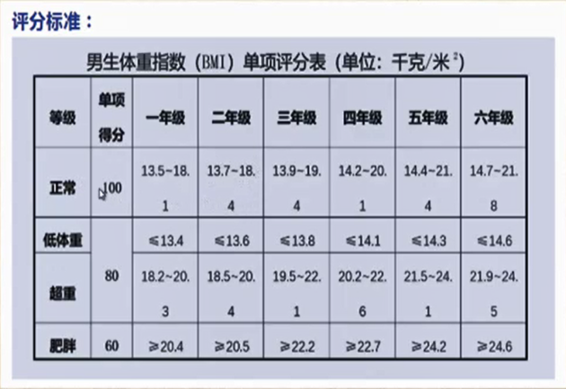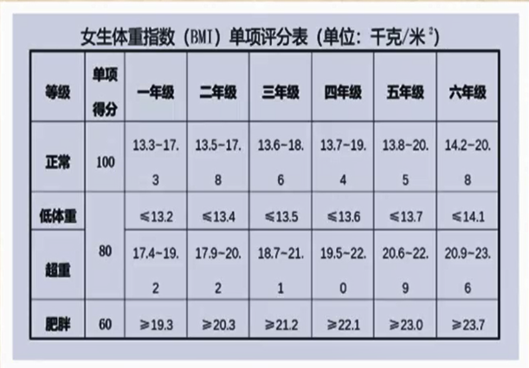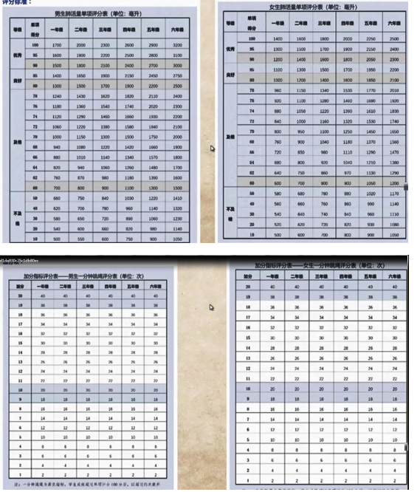
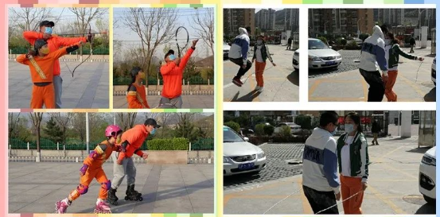
二、发挥家委会作用
为了更好地激发孩子爱运动的兴趣，让家长委员会成为家校联系的纽带。 家长委员会中的委员有一定的文化知识和政策水平，有一定的号召力和影响力。我可以通过家长委员会把我所要做的这件事的想法告诉家长，让他们为我出谋划策，经过商讨，家委会成员根据体育老师的建议，由管理体育的委员负责制定计划和目标，列出每周具体训练项目（一分钟跳绳，仰卧起坐，俯卧撑……），开展每日运动打卡活动；家长们周末前把相关运动照片、视频上传到班级群中，家委会管理宣传的委员进行美篇宣传，月底进行成绩汇总，颁发“运动之星”“运动进步之星”奖状。家长委员会成为我家校联系的纽带，让我觉得我不是在“孤军奋战”。一周后，如火如荼的家庭运动开始了，特别是那9个孩子我每日都记录他们的打卡情况，及时鼓励和反馈。
三、家校联动让寒假因运动而精彩
身体健康是孩子全面健康成长的第一要务。因此，学校、家庭要切实履行职责，为孩子的成长保驾护航，以健康“1”为保障，开创人生更多“0”的可能性。
寒假将至，为了让每一位同学都能拥有健康体魄，养成每天锻炼的好习惯，寒假将开展日新少年迎冬奥，争当运动小达人主题活动。这一个月的时间，我们每十天各位家长给孩子测量一下他的身高体重啊，给它记录在表中，感受变化。
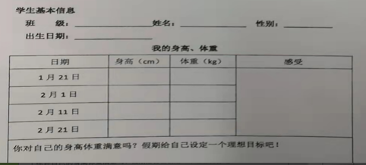
除此之外呢，根据体质健康测试的项目给孩子设计了一个运动的记录表， 让每一个孩子们填写这个运动时间，个数， 其他的运动，如打篮球、跑步，每一个同学做到其中一项，就给自己得一颗星，每一天满星是四颗星。每天都记录自己运动成绩的变化，每天要坚持锻炼一个小时，要真正达到锻炼的效果，如心跳有提高，要出汗。

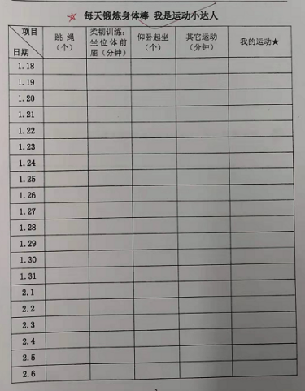

当然也提出了具体要求如下：
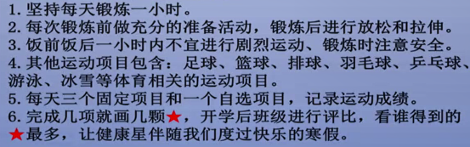
突破:人人各项达标
或许是因为父母的关爱与陪伴，或许是被同伴的热情与诚挚的友情所感染，也或许是因“师友”的倾心交流与评价的诱惑，孩子们或多或少发生了可喜的变化——
听：“老师，这次跳绳让他参加吧，他现在能连上了。”“老师，这次100米接力赛我推荐他，他比我快！”
看：开学来请假的人少了，课间操跑步的从70%上升到90%（除生病外），每次下操后体育老师都会表扬他们跑的很认真，学操很认真，很用力……
瞧：体育课上聊天的少了，坐观的少了。大家尽情“撒欢”，都愿意去尝试了……
事后孩子在当天的日记中纷纷写下了自己的感受（出示）：
生2：我原来是个小胖墩，就怕跑步，所以上操时总找各种借口请假，这一假期和家长一起做亲子运动，不但锻炼了身体，还减肥了呢，看我瘦了很多，现在我不再怕跑了……
生1：其实8字跳绳不像我想象的那么难，只要克服恐惧心理，不怕抽，就一定能连上……

听了孩子的话，我很是欣慰。这样的成果来之不易。 特别是家长们发来的感谢信更是让我有着满满的成就感。
老师，我的孩子想参加篮球俱乐部，现在每天都下楼和他爸爸打会篮球，体重明显下来了。最主要的是不沉迷手机了，以前我怎么说都不管用，现在还常提醒我们下楼活动呢……
老师，家校联动机制真好，我的孩子为了每日能打卡，上美篇坚持早早完成作业，下楼每日锻炼，我太高兴了！谢谢老师，我们继续合作。
反思:
无论做什么事，只停留在发布一纸命令上的“运动”往往不太理想。作为班主任应在发现问题的基础上，能够用心地查找原因，并利用现有资源积极想办法解决问题：首先是激趣，将运动游戏化。把玩和运动结合在一起，不仅使孩子获得了快乐，又锻炼了身体。其次树立榜样。挑选精英，成立俱乐部，利用关系吸纳不爱运动者，促运动。建立帮扶机制，设私人档案。制定帮扶计划，便于追踪。制定有效的评价奖励机制激趣。借助多重合力——体育老师，家委会成员，家长们。大家通力合作，改变了不爱运动的毛病；增强了学生运动意识,培养了运动的好习惯……他们表示把这种好习惯坚持下去！向“懒惰”说“不”！
运动能让孩子保持健康的身体；运动能让孩子心智更健全，孩子在运动中体验成功，品尝失败，学会爬起来，接受风险，培养出团队协作能力；运动甚至还能让孩子变得更聪明，提升孩子在未来获得成功的可能性！总之，家校合力促学生在不断进步:“运动意识增强了，践行运动的能力提高了。“坚持运动”的好习惯正逐步形成起来。也许在今后的日子里，他们会出现反复，出现懈怠，为此作为班主任要遵从“五心”即责任心、耐心、恒心、信心和细心，时刻关注他们的表现，充分发挥家长会的作用，不断调整工作机制，使孩子真正养成爱运动的好习惯。当然这一习惯的养成是一个长久的过程, 我们给孩子的教育应该是润物细无声的春雨，而变化是在潜移默化中生长的，让我们共同努力，继续践行家校共育，一起静待那朵朵花开花更艳！！！

